Министерство науки и высшего образования РОССИЙСКОЙ ФЕДЕРАЦИИ
Федеральное Государственное бюджетное образовательное
учреждение высшего образования
«Поволжский государсТвенный технологический
университет» (ФГБОУ ВО «ПГТУ»)

Кафедра Информатики

ОТЧЁТ
по практической работе № 6
«Введение в CSS3»

Выполнил: студент группы ИСТ-38
Изергин А. С.
Проверил: ст. преп. каф. Информатики
Уржумов Д.В.

Йошкар-Ола
2025
Задание 1. Разметка для позиционирования на экране
Создайте Flexbox-контейнер и настройте выравнивание элементов по горизонтали и вертикали, чтобы внутренний элемент находился точно в центре экрана и занимал 60% ширины. Фон страницы необходимо залить цветом #F5F5F5, фон центральной области залить белым.
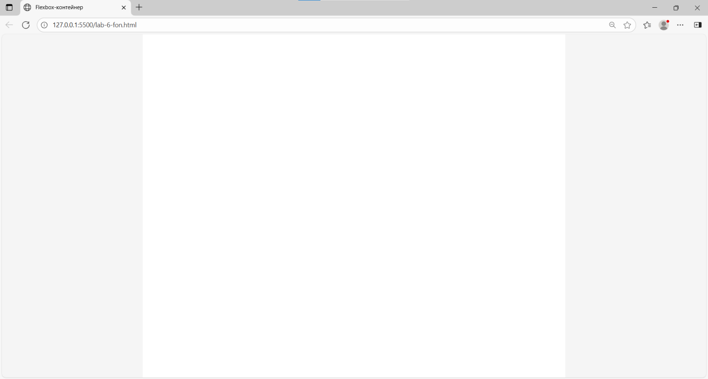
Задание 2. Добавление заголовка страницы
В верхней части выделенной центральной области разместите изображение apple-header.jpg c наложенной поверх тестовой надписью.
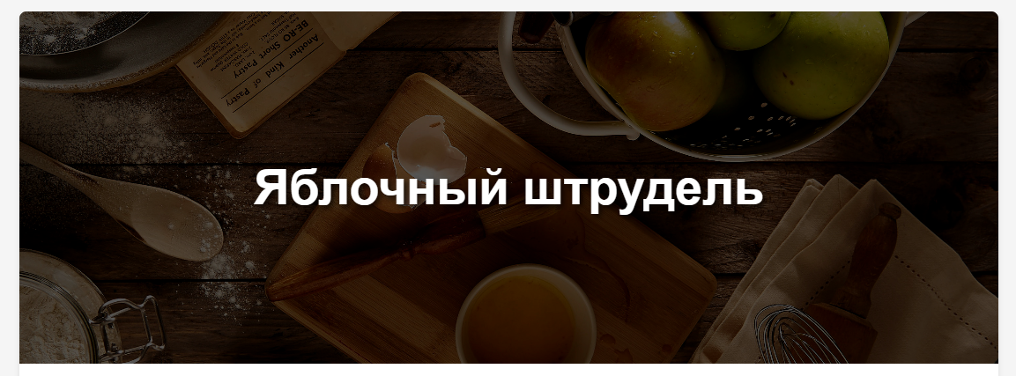
Задание 3. Стилизация основного текста
Сформируйте собственный набор CSS стилей (который следует добавить в файл style.css) для разметки и оформления текстовых блоков.
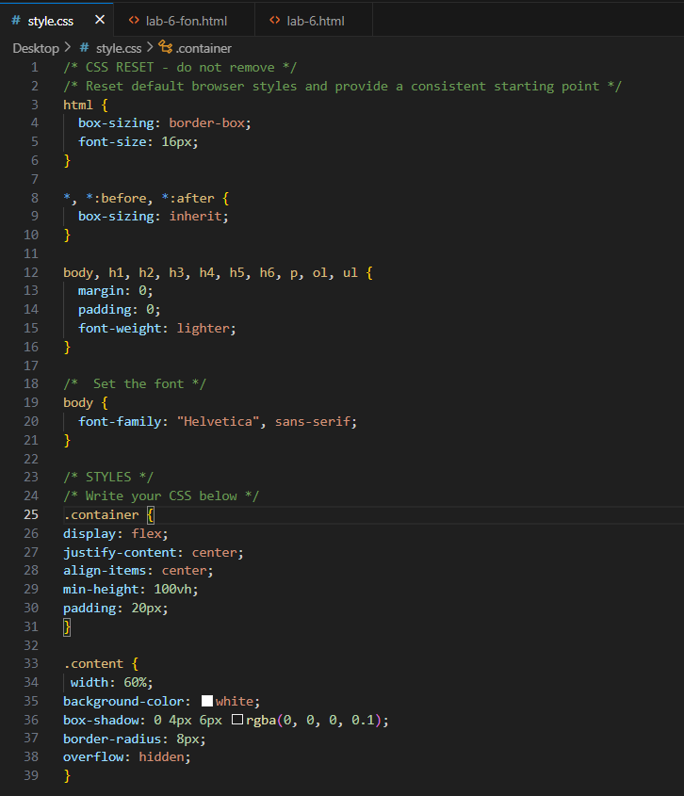
Задание 4. Добавление динамики на страницу
После всех работ, наша страница получилась статичной. Для привлечения внимания, необходимо добавить немного динамики. Сделаем это с помощью информационной панели, на которой указано время приготовления блюда, количество порций и количество калорий на одну порцию.

Настроить динамическую замену изображения по наведению указателя мыши на область текста, рядом с иконкой и на саму иконку.

Итоговая страница выглядит следующим образом:
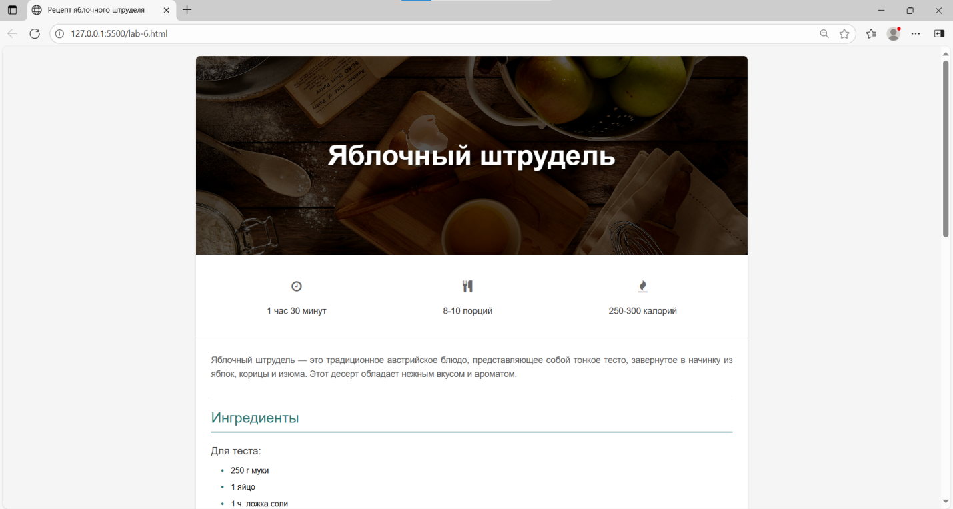
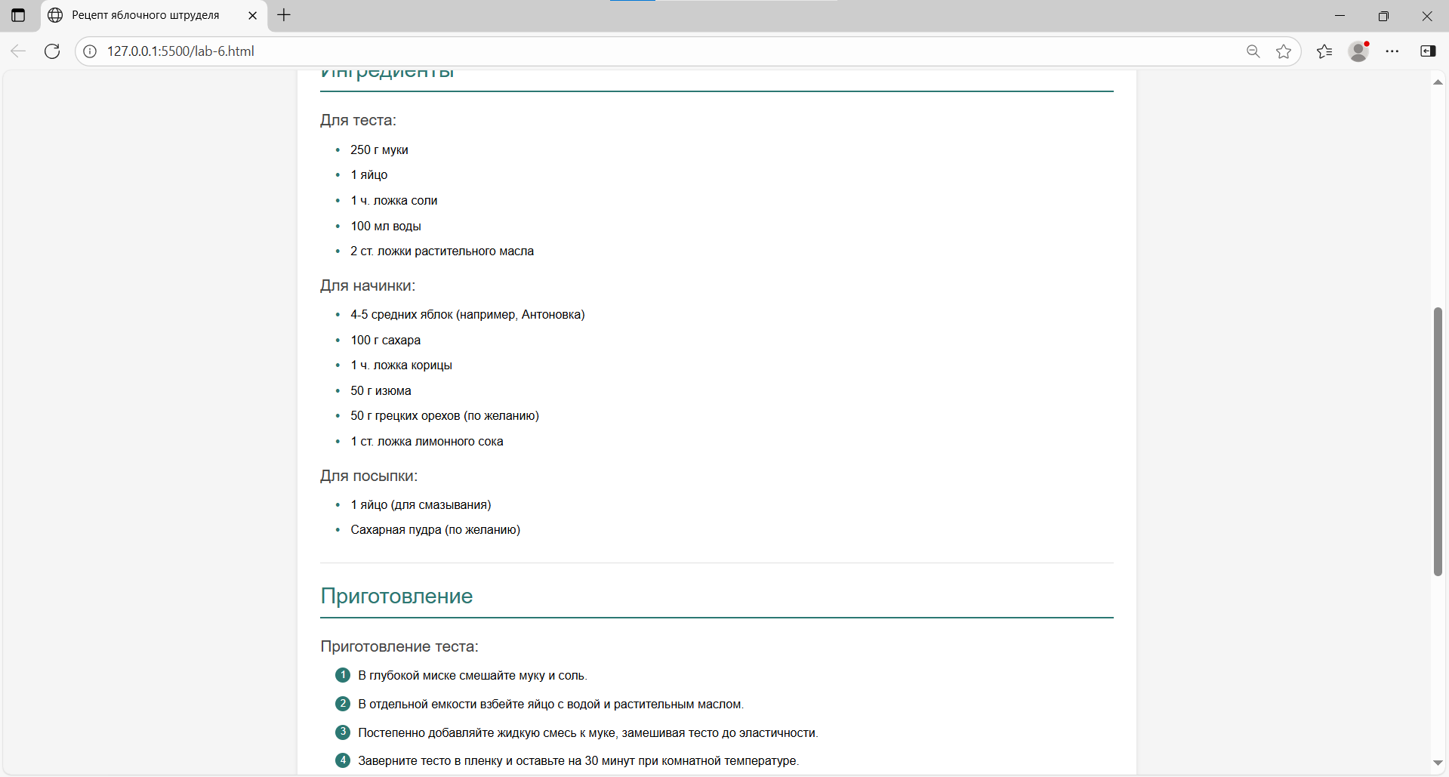
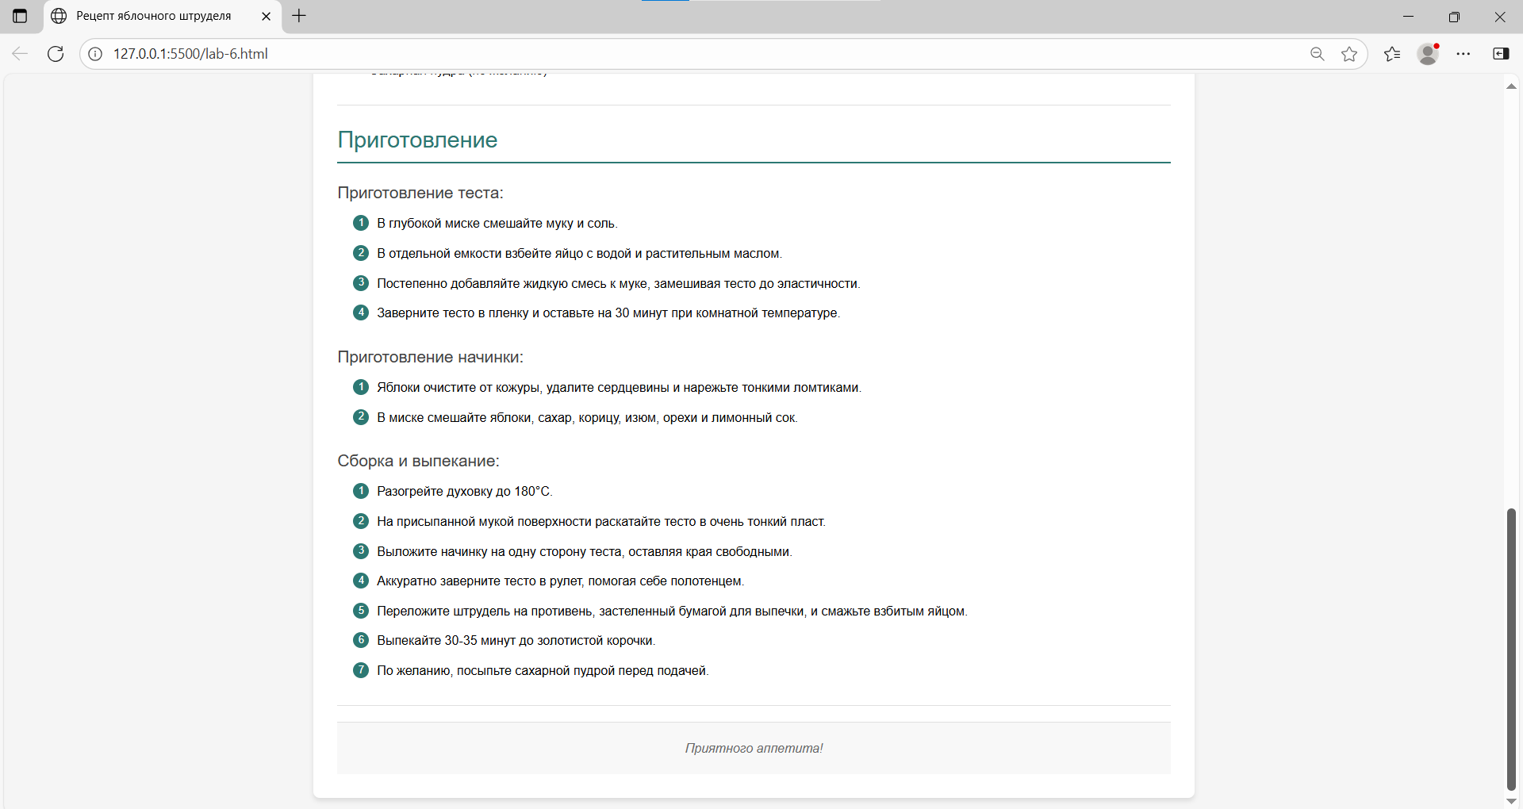
Вывод: В ходе работы были освоены основы CSS3, включая создание Flex-контейнеров, стилизацию элементов и добавление интерактивности. Полученные навыки позволили реализовать адаптивную веб-страницу с динамическими эффектами и корректным позиционированием элементов.

